# Налоговые вычеты: какими бывают и как их получить



*Содержание статьи:*[*Что такое налоговый вычет?*](https://expobank.ru/blog/nalogovye-vychety-2023-goda-kakimi-byvayut-i-kak-ikh-poluchit/#1)[*Кто может рассчитывать на налоговый вычет?*](https://expobank.ru/blog/nalogovye-vychety-2023-goda-kakimi-byvayut-i-kak-ikh-poluchit/#2)[*Имущественные налоговые вычеты*](https://expobank.ru/blog/nalogovye-vychety-2023-goda-kakimi-byvayut-i-kak-ikh-poluchit/#3)[*Социальные налоговые вычеты*](https://expobank.ru/blog/nalogovye-vychety-2023-goda-kakimi-byvayut-i-kak-ikh-poluchit/#4)[*Профессиональные налоговые вычеты*](https://expobank.ru/blog/nalogovye-vychety-2023-goda-kakimi-byvayut-i-kak-ikh-poluchit/#5)[*Инвестиционные налоговые вычеты*](https://expobank.ru/blog/nalogovye-vychety-2023-goda-kakimi-byvayut-i-kak-ikh-poluchit/#6)[*Стандартные налоговые вычеты*](https://expobank.ru/blog/nalogovye-vychety-2023-goda-kakimi-byvayut-i-kak-ikh-poluchit/#7)

Что объединяет траты на медицину, спорт, образование детей, покупку квартиры и торговлю ценными бумагами? За все это можно получать налоговые вычеты.

## Что такое налоговый вычет?

Понятие «налоговый вычет» употребляется в двух смыслах:

1. как возврат части уплаченного вами ранее НДФЛ,
2. как уменьшение налогооблагаемой базы (суммы, с которой исчисляется НДФЛ).

## Кто может рассчитывать на налоговый вычет?

Любой гражданин России, который является налоговым резидентом и у которого есть налогооблагаемый доход.

Оснований для получений налогового вычета несколько. Их можно разделить на несколько видов: имущественные, социальные, стандартные, инвестиционные, профессиональные и другие.

## Имущественные налоговые вычеты

Имущественный вычет можно получить при покупке жилья и земельных участков, при продаже некоторых видов имущества или при пользовании ипотекой.

Так, можно вернуть:

* до 260 тыс. рублей при расходах на покупку или строительство жилья. Рассчитывается как произведение фактически потраченной суммы (в пределах 2 млн рублей) * 13% (ставка НДФЛ).
* до 390 тыс. рублей при погашении процентов по целевым кредитам. Сумма возврата считается как произведение суммы уплаченных процентов за ипотеку (до 3 млн рублей) * на 13% (ставка НДФЛ).

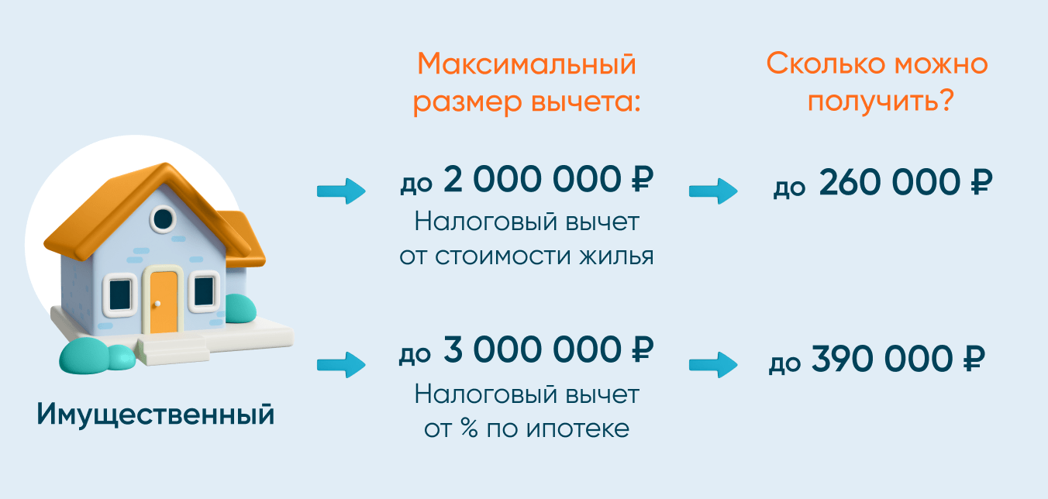

Но есть несколько особенностей, из важных:

* на сделки с близкими родственниками или членами семьи; на подаренные или полученные по наследству квартиры вычеты не распространяются.
* Если имущество является совместно нажитым, вычет за его покупку могут получить и муж, и жена. Каждому из супругов полагается свой собственный налоговый вычет (до 260 тыс.). Распределить его между собой они могут в любых пропорциях вне зависимости от того, кто заплатил за покупку, но в таком случае на обоих супругов должна быть оформлена долевая собственность.
* Если человек не полностью использовал свой лимит вычета (260 тыс. рублей), то его можно перенести на другой объект

## Социальные налоговые вычеты

Социальные вычеты можно получить за расходы на обучение, лечение, благотворительность, медицинское и пенсионное страхование, физкультурно-оздоровительные услуги.

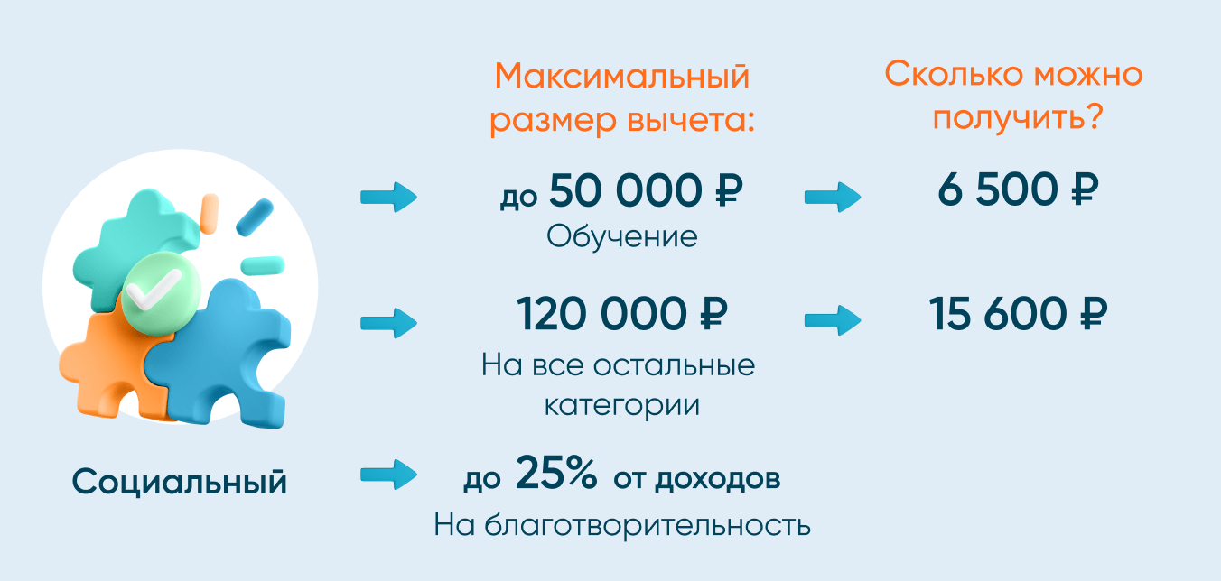

В качестве налогового вычета можно вернуть расходы:

* на обучение собственных или подопечных детей: на каждого ребенка можно вернуть до 6,5 тыс. рублей в год (лимит до 50 тыс. рублей в год * на ставку НДФЛ).
* на дорогостоящее лечение ограничений по расходам и лимита вычета нет
* на все остальные категории (в совокупности), включая собственное образование и прочие медицинские услуги – до 120 тыс. рублей в год * 13%, то есть на счет вернется не более 15 600 руб.
* на благотворительность – база для расчета вычета не может превышать 25% дохода за год физического лица

Какие есть особенности?

* если сумма вычета на все остальные категории превышает 120 тыс. рублей, налогоплательщик сам выбирает те траты, на основе которых будет рассчитываться итоговая выплата
* новый налоговый вычет на фитнес тоже входит в общий лимит 120 тыс. рублей

## Профессиональные налоговые вычеты

Такие налоговые вычеты могут получать адвокаты, нотариусы; занятые частной практикой (охранники, детективы и т.д.); работающие по ГПХ; авторы, которые получают вознаграждения; и ИП, которые платят НДФЛ 13%.

Профессиональные вычеты предоставляются в сумме расходов, которые налогоплательщик понес в ходе своей деятельности и может документально подтвердить. В некоторых случаях индивидуальные предприниматели могут получить вычет в размере 20% от общей суммы полученного ими дохода.

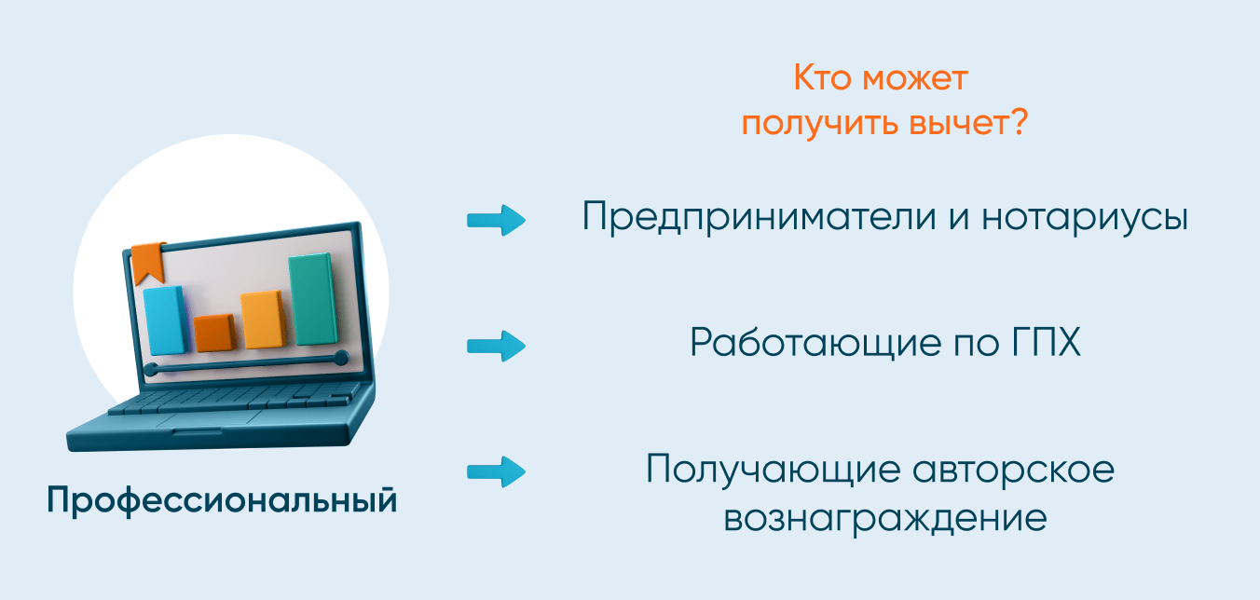

Особенности профессиональных налоговых вычетов:

* самозанятые не могут ими воспользоваться;
* если ИП не может подтвердить расходы, то у него есть возможность получить вычет в размере 20% от суммы полученного дохода;

## Инвестиционные налоговые вычеты

Инвестиционные вычеты положены

* при продаже ценных бумаг на организованном рынке, если они были в собственности более 3 лет);
* при внесении денег на ИИС;
* при получении дохода по ценным бумагам, учитываемым на ИИС.

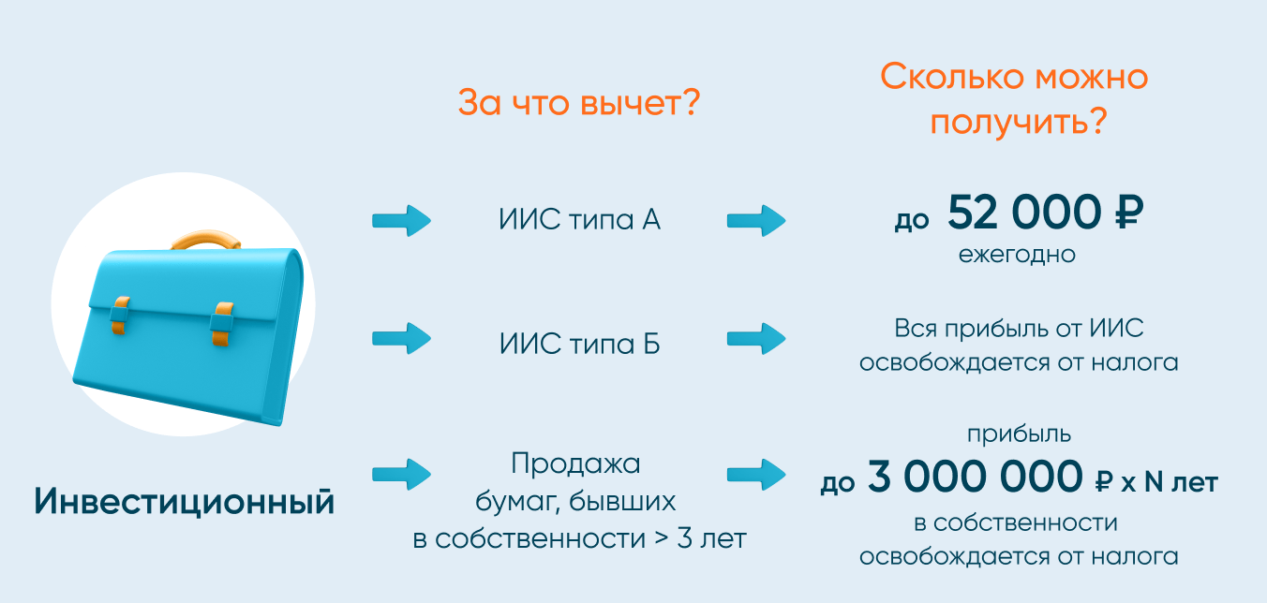

Максимальная сумма вычета составляет:

* за ценные бумаги максимальная сумма рассчитывается по формуле: число лет, которое ценные бумаги находились в собственности * 3 млн рублей * на ставку НДФЛ
* за ИИС типа A – до 52 тыс. рублей (не более 400 тыс. рублей за 1 календарный год * 13% НДФЛ)
* за ИИС типа Б – в полной сумме прибыли по операциям на ИИС*на ставку НДФЛ (при этом должно пройти более 3 лет с даты заключения договора на ведение ИИС)

Особенности:

* Вычет при продаже ценных бумаг можно получить, если они находились в собственности более 3 лет.
* Если инвестор использует вычет на ИИС типа А, то на вычет типа Б он рассчитывать не может.
* Если ИИС закрыть раньше, чем пройдет 3 года, то вычет придется вернуть, а также заплатить пени.

## Стандартные налоговые вычеты

Такие вычеты предоставляется определенным категориям лиц (см. в п.1 ст. 218 НК РФ), а также родителям или опекунам, у которых на обеспечении находится ребенок до 18 лет или до 24 лет, если продолжает учиться очно.

Вычет из налогооблагаемой базы за первого и второго ребенка составляет 1400 в месяц, за третьего и последующих – 3000 в месяц.

Нужно обратить внимание:

* Если человек имеет право на вычеты нескольких категорий, то выплачивается бОльший из них.
* Чем больше детей в семье, тем выше сумма вычета.
* Родителям и усыновителям детей-инвалидов 1 и 2 группы положено 12 000 рублей налогового вычета; для опекунов, попечителей и приемных родителей детей-инвалидов – 6 000 рублей.
* Одинокие родители получают вычеты в двойном размере.
* Вычеты на детей положены до месяца, пока доход родителя, облагаемый 13% налогом, с начала года не превысит 350 тыс. рублей